问题一：你的摘要必须重写！
你写成了一般性的叙述：不象摘要！
例子：
本系统为可视化Web ERP系统构建者 （VWESA：Visual Web ERP System Architect，注：以下简称为VWESA）开发平台，旨在解决中小企业在实现信息化过程中运用传统ERP系统产品屡屡失败的问题，设计………。(注意：不能写成一般性的叙述，要概括性的，可含目的、方法（具体一些）、结果、结论及文章的创新点。即摘要部分需四要素齐全（目的、方法、结果、结论，并将方法尽量具体化，有的话最好能把文中的创新点加入）。

注意：你的摘要不合格，退回重写，因写得不象摘要，写得倒象一般的叙述！注意：（1）写出本文要解决的问题；（2）给出采取的过程和方法；（3）最后给出结果和结论。参考格式：“针对……，提出了……，其中包括……/采用了……方法，结果证明了……”

问题二：英文摘要错误太多，必须在中文定稿后，翻译并找人审核！
翻译有错，中文摘要修改好后，翻译完必须找同学审核，不能错误百出存档一辈子！！！
问题三：关键词不超过5个，且英文词首字母大写。

问题四：论文中英文题目必须和学分制完全一致。
你看看一致吗？

问题五：目标的章节编序正确，页码对应正确！
你看看你正确吗？

问题六： 句子不通顺，包括错别字，这个必须认真改过来！
你看看是不是每段都存在这个问题！？
问题七：参考文献引用的次序没按从小到大引用！
如：

参考文献引用要这样，按次序[1]，。。。。。。。。。度的服务元素[2]。个优化的业务流程建模解决方案台采用SOA架构[3]，。。。。。。。就是说按你列的参考文献从小序号引用到大序号。。。。。当然，后面也可再引用小序号的[1]。。。。。。。
问题八：图号编号没从小到大，而且必须有图名，而且图号和图名间必须有空格！

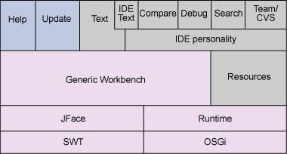
图 1. Eclipse IDE结构简化图
图的编号必须按次序，图1.。。。。。。图2……..而且文中说参照图几要和图的编号一致。
图要能伸缩的。还要有图名。图的下面最好做一下说明，以让人清楚图中的关系和内容。

问题九：你的表没有表名，而且必须有表序号！
表1. Manifest编辑器各tab页
页面 | 说明
Overview | 可以设定插件的概要信息。生成用于发布的文档以及启动运行时工作台。
。。。。。 | 。。。。。。。。。。。。。

表也要按次序编号。也要有名字。

问题十： 你的表点符号中英文混乱，该用中文的用了英文标点，该用英文标点的用了中文标点。该用句号的用了逗号！
你看看是不是存在！？
注意：程序代码和参考文献中的英文标点除外，不要一起替换成中文标点。

问题十一：参考文献格式写错！

（参考文献的格式很重要，与摘要一样，是评阅老师主要看的东西，最后存档前系里还要派人审核！许多师兄是毕业典礼前还被叫回修改！不配合修改成绩随时可取消！！！ ）。
（尽量参考近几年出版的期刊）不少于10 篇，参考文献格式必须正确！！而且必须要具体到期刊第几期的几页到几页）。格式：论文——作者．题目．刊名．年份．卷(期)．页码／专著——作者．书名．出版者．年份）

特别是：错在参考文献没有起始页码和终止页码！

别出现离校前被叫回来修改！！！

问题十二：你没有认真自审核！上述问题普遍存在！！！我一发现一个马上退回！！！不再解释原因！！

每人的论文写完要自查，否则，将来存档在学校的论文将错漏百出，影响很坏！

问题十三：语句不精炼，太罗嗦，意思用几句话可精炼概括说明白的，用了废话一段。请检查！！！别罗嗦且要通顺！！！
这个问题严重：讲不明白、讲不清楚、不清晰、不简洁、讲不透、还有错别字，太罗嗦！！！句子不通顺！！如难讲明白：最好能加上案例讲清楚！。

问题十四：缩写词的第一次出现WSDL(Web Services Description Language)才需要注明英文全称，以后就不必要，你有的没按此做。

问题十五：论文如有创新点要尽量写出，答辩时可能也要提问，如有可以想办法总结出2-3点。放在“1.3 论文内容与组织”里面。

问题十六：章节组织没按逻辑：
正文部分：标题编号用“1”，“2”；“1.1”“1.2”；“1.1.1”，“1.1.2”；依次类推。标题一律左顶格。

问题十七：表可采用三线表。表内不能用“同上”、“同左”等字样代替。文中所有图都不要有颜色，要画得美观、紧凑点！！图一定要是自己采用Viso工具（能缩拉大小）画的。各个表必须有表头如：表1 XXXXX，然后，文中如提到该表就指表1。有些图要适当解释，图中关系要讲清。对图的引述与图号不对应！！！如参见图2，其实你的图的编号是3-2。不对应！
如：
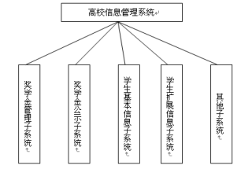
图1 XXXXXXXXX总体结构图(截图或框图必须编号)

表1 XXXXXXX(表也编号)
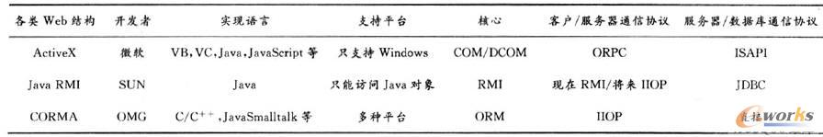
问题十八：致谢：编排在参考文献之前。内容实在，态度诚恳，用词恰当、简短。别忘了感谢父母。

问题十九：排版不行，如很多段没缩进或缩进不一致、各段字体、字号不统一等。请认真、严格按学校本科毕业论文排版格式重新排版。

问题二十：文章中的内容点不要再用1.，2.，3，那样和章节的编号混，可改用1），2）。

问题二十一：参考引用有的是[6]，有的是^{[3]}

问题二十二：程序代码缺注释。论文中贴出的核心程序段存在明显错误，不能运行！

问题二十三：图号和图名之间没留空格。

问题二十四：有的参考文献没在文中被引用！成为没用的。这些不如不要。

最后一个问题：你没有请好朋友或好同学互查！！！如果这样急着发来也没用！以上问题我只要一发现马上退回！！！不做解释！

请认真审核、对待！！！

